Stratigi treding

**Menjelang Pindato Kakek Powell terkait Suku Bunga, kalian wajib paham tentang Hawkish dan Dovish: ** @everyone

**🦅 Hawkish**
Berasal dari kata hawk (elang) yang **dianggap agresif.**
Sikap hawkish artinya cenderung ketat dalam kebijakan moneter.
Fokus utamanya: mengendalikan inflasi meskipun harus mengorbankan pertumbuhan ekonomi.

Biasanya ditunjukkan dengan:
1. Menaikkan suku bunga.
2. Mengurangi likuiditas di pasar.
3. Mengeluarkan pernyataan keras tentang perlunya pengetatan moneter.

**👉 Investor biasanya menafsirkan hawkish sebagai signal suku bunga naik → bisa menguatkan mata uang (misalnya USD) tapi melemahkan pasar saham/obligasi.**

**🕊️ Dovish**
Berasal dari kata dove (merpati) yang dianggap lembut.
Sikap dovish artinya cenderung **longgar dalam kebijakan moneter.**
Fokus utamanya: mendorong pertumbuhan ekonomi & lapangan kerja, walaupun inflasi agak meningkat.

Biasanya ditunjukkan dengan:
1. Menurunkan suku bunga.
2. Memberi stimulus moneter (quantitative easing).
3. Mengeluarkan pernyataan yang menenangkan pasar.

**👉 Investor biasanya menafsirkan dovish sebagai signal suku bunga turun atau tetap rendah → bisa melemahkan mata uang, tetapi mendukung pasar saham & obligasi.**

📌 Singkatnya:
Hawkish = **anti inflasi, suku bunga tinggi, ketat.**
Dovish = **pro pertumbuhan, suku bunga rendah, longgar.**
Korelasi antara Indeks Dolar (DXY) dan XAUUSD (emas vs USD) @everyone Arah Hubungan (Umumnya Negatif) Ketika DXY naik (USD menguat) → harga XAUUSD biasanya turun. Ketika DXY turun (USD melemah) → harga XAUUSD biasanya naik. Alasannya: emas dihargai dalam USD. Jadi kalau USD kuat, emas jadi lebih mahal bagi pemegang mata uang lain → permintaan turun. Faktor yang Memengaruhi Korelasi
- Kebijakan Fed (hawkish/dovish):,
Hawkish → DXY naik → XAUUSD cenderung turun. Dovish → DXY turun → XAUUSD cenderung naik.
- Inflasi & safe haven demand:,
Saat inflasi tinggi atau krisis, emas bisa tetap naik meskipun DXY juga kuat (hubungan negatif bisa melemah).
- Suku bunga riil (real interest rates):,
Jika suku bunga riil naik → emas kurang menarik → XAUUSD turun. Jika suku bunga riil turun → emas menarik sebagai aset non-yield → XAUUSD naik. Dalam periode krisis global, emas bisa bergerak independen dari dolar karena statusnya sebagai safe haven. Singkatnya: Biasanya: DXY naik → XAUUSD turun, DXY turun → XAUUSD naik. Tapi: dalam kondisi khusus (krisis, inflasi ekstrem, geopolitik), keduanya bisa naik.
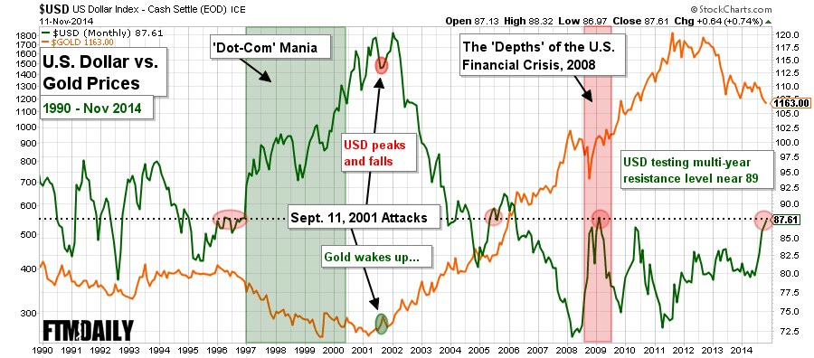

Kenapa obligasi pemerintah jadi menarik ketika suku bunga turun? @everyone
- Harga obligasi naik saat suku bunga turun,
Obligasi punya kupon tetap (misalnya 6% per tahun). Kalau suku bunga acuan turun, bunga deposito/obligasi baru jadi lebih kecil. Akibatnya, obligasi lama dengan kupon lebih tinggi jadi lebih berharga → harga obligasi naik di pasar sekunder. Investor bisa dapat capital gain jika menjual obligasi.
- Yield lebih kompetitif dibanding instrumen lain,
Saat suku bunga turun, deposito atau tabungan memberi imbal hasil kecil. Obligasi pemerintah (terutama yang kuponnya sudah fixed lebih tinggi) jadi terlihat lebih menarik → aliran dana masuk ke obligasi.
- Persepsi risiko rendah,
Obligasi pemerintah dianggap aman (risk-free asset). Saat suku bunga turun, investor mencari instrumen yang stabil dengan imbal hasil “lebih baik” dibanding deposito. Jadi, meskipun return tidak sebesar saham, risikonya jauh lebih kecil.
- Investor global juga tertarik,
Jika bank sentral menurunkan suku bunga, seringkali nilai mata uang ikut melemah. Investor asing mencari obligasi pemerintah di negara lain dengan yield relatif lebih tinggi → masuk modal asing → harga obligasi naik. Singkatnya: Suku bunga turun → harga obligasi lama naik → yield lebih menarik dibanding instrumen lain → permintaan obligasi naik. Makanya, periode suku bunga turun biasanya menjadi bullish untuk obligasi pemerintah. Suku bunga Bank Indonesia MASIH DI LEVEL TERTINGGI, perhatikan pada gambar dibawah

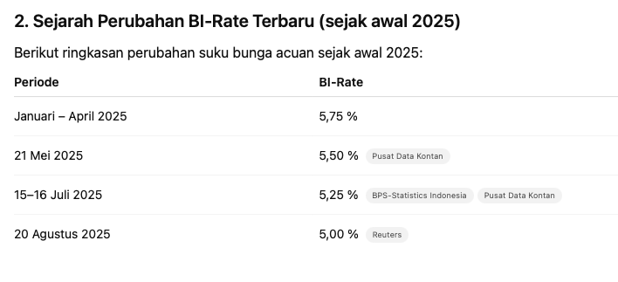

KORELASI GRAFIK USDT Dominance VS Altcoin Crypto @everyone USDT Dominance (USDT.D) USDT Dominance adalah persentase dominasi stablecoin Tether (USDT) dibandingkan dengan total kapitalisasi pasar crypto. Jika USDT.D naik, artinya semakin banyak orang memegang USDT → tanda banyak yang keluar dari altcoin/bitcoin → market crypto cenderung turun. Jika USDT.D turun, artinya orang melepas USDT dan membeli altcoin/bitcoin → altcoin biasanya naik. Korelasi dengan Altcoin USDT Dominance Naik → Altcoin Turun Karena investor cenderung mengamankan modal ke USDT (defensif). USDT Dominance Turun → Altcoin Naik Karena dana mengalir dari stablecoin ke aset berisiko (altcoin). Divergensi Kadang altcoin tertentu bisa melawan tren (misalnya saat ada hype narrative: AI, DeFi, ETF news, dsb) Ilustrasi Sederhana USDT.D ↑ (bullish) → uang parkir di USDT → Altcoin ↓ USDT.D ↓ (bearish) → uang keluar dari USDT → Altcoin ↑
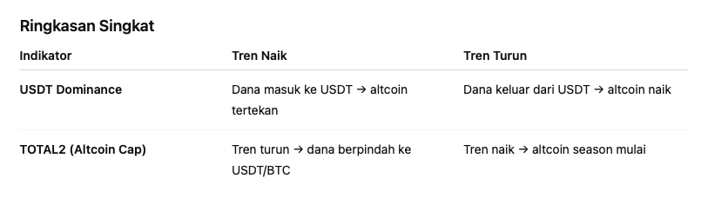

RANKING NEWS FOREX HIGH-IMPACT DARI YANG PALING PENGARUH SAMPAI KURANG BERIMPACT @everyone

🔴 Merah = High Impact, 🟠 Oranye = Medium Impact, 🟢 Hijau = Low Impact

Catat ya pak, ini penting buat melakukan Top-Down-Analaysis untuk menyusun Conviction News
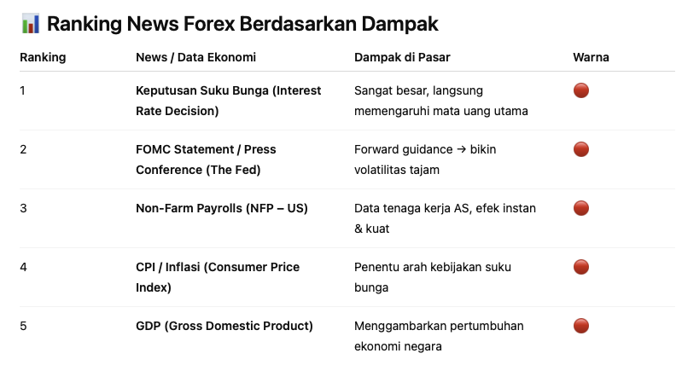
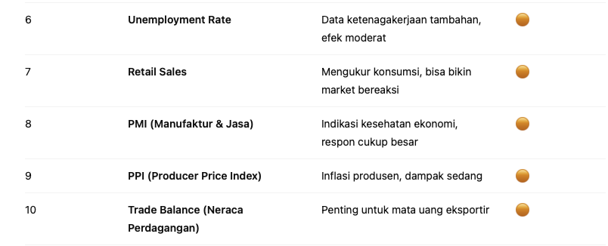

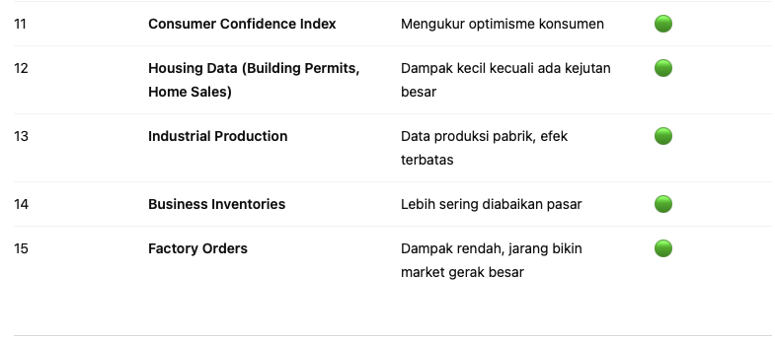

WAKTU TRADING TERBAIK BERDASARKAN ZONA DUNIA MARKET FOREX Catatan untuk trader Jam terbaik trading → 19:00 – 23:00 WIB (overlap London–New York). Kalau suka trading pagi → 06:00 – 09:00 WIB (awal Tokyo + sisa Sydney). Jam rawan sideways/tenang → 04:00 – 13:00 WIB (Sydney Session). (edited)Tuesday, August 26, 2025 5:48 PM
